因果推断
因果推断（Causal Inference）是统计学和机器学习中的一个核心概念，目的是确定某个变量（原因）是否对另一个变量（结果）有因果影响，而不仅仅是关联关系（相关性）。

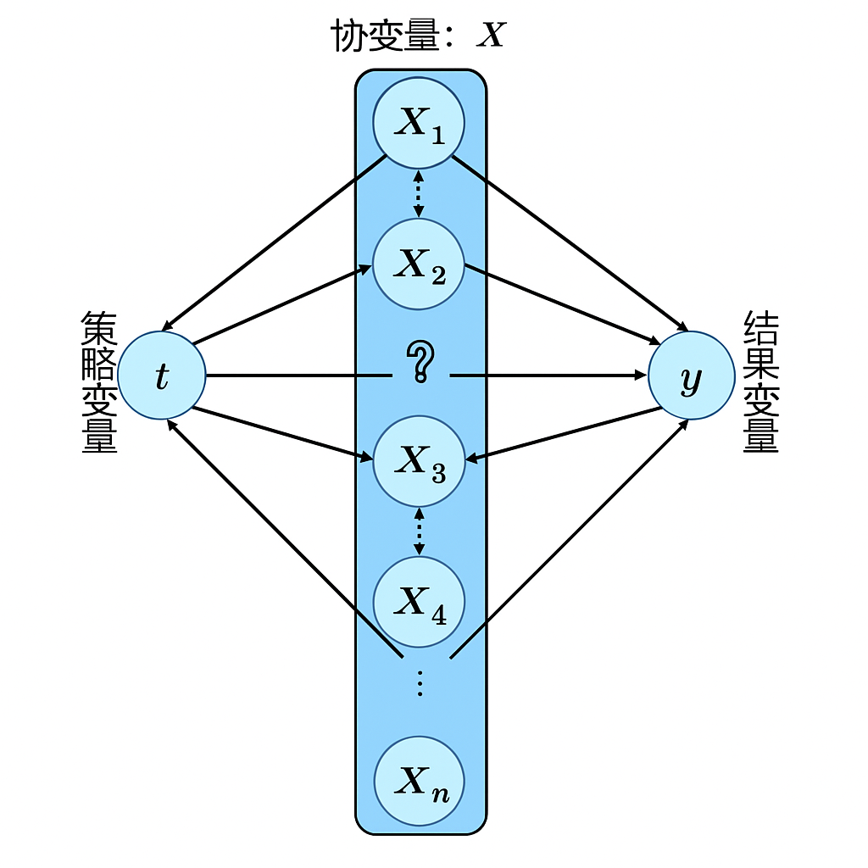
- 策略变量 t（Treatment）：指的是对一个研究对象实施的策略。例如二元策略，实施策略（t=1）的样本为策略组；未进行干预（t=0）视为对照组样本。
- 结果变量 y（Outcome）：对于每一个研究对象，其在每一种策略下都存在一个潜在的结果，其进一步分为事实观测结果和反事实结果。
- 协变量 X（Covariates）：描述每个研究对象属性的一组变量，这些协变量内部及其与策略变量和结果变量均可能存在复杂的因果关系。它们的存在导致相关不等于因果。
- 混淆变量（Confounding Variable）：同时影响因变量（结果变量）和自变量（策略变量）的变量，若不加以控制，会导致我们错误地判断因果关系。
因果推断的目标：消除协变量带来的混淆, 量化策略变量对结果变量的因果效应。

1 双重差分法（DID）
双重差分法的思想相对简单，可以通过一个例子来说明整个研究思路：假设我们要评估店铺优惠券对用户购买行为的影响，现在把用户分为AB两组展开观察，这里需要考虑的问题是商业务环境中用户的表现状态会随着时间的推移而发生变化，而我们在进行干预之前（发放优惠券之前）需要完成两方面的确认：
- 在干预之前我们的观察样本是否会随时间变化（时间影响）
- 两组实验组之间是否存在本质的差异（组间差异）
那么这个时候我们就面临两个问题，一个是如何消除时间的影响，另一个就是如何消除组间差异。DID通过两重差分解决了这两个问题：通过第一次的差分消除了时间的影响，通过第二次的差分评估策略带来的实际效应。（这也是双重差分名字的由来）
【划重点!!!】双重差分法提出了一个关键假设，称为平行趋势假设。它假定在没有干预的情况下，处理组和对照组的表现随着时间的变化趋势是相同的。这意味着，若没有外部干预，两个组别的用户行为应当呈现相似的时间变化。
这种假设非常重要（后续会详细讲解平行趋势假设的实现方法），因为它帮助我们剔除时间对结果的影响。如果观察到两组的时间趋势并不一致，或者趋势是非线性的，则可能需要引入其他处理方法来解决，比如通过调整协变量或采用不同的建模方法来捕捉这些复杂的动态变化。
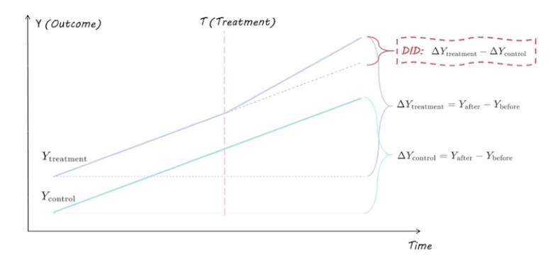
Control：对照组（基准）
Treatment：实验组

例子：研究问题：优惠券是否提升了用户购买金额？
1. 实验设计
- 实验组 A：在时间点 T 后领取了优惠券的用户
- 对照组 B：没有领取优惠券的用户
- 时间划分：
  - 时间点 T 前：未发券（干预前）
  - 时间点 T 后：发券（干预后）
我们观察两个群体在发放优惠券前后 平均购买金额（元） 的变化。

2. 示例数据如下：
用户组 | 时间 | 平均购买金额
A组 | 发券前（T前） | 100
A组 | 发券后（T后） | 160
B组 | 发券前（T前） | 120
B组 | 发券后（T后） | 140

3. DID估计公式
- A组购买金额变化：160 - 100 = +60
- B组购买金额变化：140 - 120 = +20
DID=(A后−A前)−(B后−B前)=60−20=40DID=(A后​−A前​)−(B后​−B前​)=60−20=40​
结论： 发放优惠券的净效应估计为提升40元。

4. 为什么这可以消除干扰？
- 第一层差分（组内前后差）去掉了组内用户自己的自然趋势（如季节性、平台促销等带来的影响）。
- 第二层差分（组间差值）再去掉两个组之间本身固有的差异（比如A组原来消费能力就略低）。

5. 平行趋势假设（关键假设）
这个分析成立的前提是：如果不给优惠券，A组和B组的购买金额随时间的变化趋势应该一样。
我们怎么验证这件事？可以在“发券前的多个时间点”去看A组和B组的消费趋势是否一致。如果趋势明显不同（比如A组本来就每月涨10%，B组不涨），那DID估计就不可靠了。
2 倾向得分匹配法（Propensity Score Matching）
2.1 PSM基本定义：
倾向得分匹配法（Propensity Score Matching, PSM）是一种比较常见的因果推断算法，PSM的核心思想是通过倾向得分将具有相似特征的处理组和控制组的个体进行匹配，从而在不依赖随机化实验的情况下，使两组在协变量上尽量相似，以减少混淆偏差。

• 什么是倾向得分（Propensity Score）？
倾向得分指的是在给定一组协变量的条件下，一个个体接受处理（Treatment）的概率。它通常是通过模型估计出来的（比如逻辑回归、随机森林、XGBoost等）

• 什么是协变量（Covariate）？
协变量是指在因果推断模型中，与结果变量（因变量）存在相关关系，但不一定参与因果路径的变量。即协变量是可能与结果变量相关，但不一定影响因果关系的变量。它们用于控制其他因素的影响，以提高模型的解释力和稳健性。协变量本身不会直接影响自变量，但它们的纳入可以减少估计误差。
2.2 例子：
在分析广告（X）对销售额 (Y) 的影响时，顾客的收入水平可以作为协变量，它虽影响销售额(Y)，但不改变广告（X）与销售额(Y)之间的因果关系。

背景设定
- X（处理变量）：是否看到广告（处理组：看到=1，对照组：没看到=0）
- Y（结果变量）：销售额（或购买金额）
- Z（协变量）：顾客收入水平
我们想知道：广告是否真的提升了销售额？

为什么需要协变量 Z（收入）？直接比较看了广告 vs 没看广告顾客的平均销售额，很可能有偏差：比如，高收入顾客更可能接触广告（比如因为上高端网站），也更可能买贵的商品，那你看到广告组销售额高，也可能是因为他们本来就有钱！所以我们需要控制收入的影响，让两组顾客“可比”。
PSM 的核心思想是：用顾客的收入水平（Z）来预测一个人看到广告（X=1）的可能性，这个“可能性”就叫做 倾向得分（Propensity Score）。
它是一种“打分机制”，目的是：让我们在收入水平相近的人之间比较“看到广告”和“没看到广告”的销售额。
分步骤解释 PSM

第 1 步：建模——预测谁更可能看到广告
用收入水平（Z）建一个模型，预测“这个人看到广告的概率”。P (X=1 | Z) = 倾向得分（例如：高收入的人更可能看到广告）

第 2 步：匹配——用倾向得分匹配顾客
比如最近邻匹配，每个看了广告的人（X=1），找一个倾向得分相近的没看广告的人（X=0）作为对照。
所以：
- A（看广告，倾向得分0.9） ↔ B（没看广告，倾向得分0.9）
- C（看广告，倾向得分0.2） ↔ D（没看广告，倾向得分0.2）
这就构建了收入水平相当的实验组和对照组。

第 3 步：估计因果效应
在这些“匹配对”中，比较他们的销售额：
- A vs B：广告影响 = A的Y − B的Y
- C vs D：广告影响 = C的Y − D的Y
然后取平均值，就是广告的平均处理效应（ATT）。

使用 PSM + DID 的典型场景

1. 非随机试验，且处理组和对照组特征存在显著差异
- 你的处理（treatment）并不是随机赋值的（比如一个政策只对特定城市实施），那处理组和对照组在人群特征上往往有系统性差异，直接用DID可能会有偏误。
- 所以你先用PSM构造一个匹配样本，使得处理组和对照组在观察变量上的分布尽量相似，再用DID估计时间前后的变化。

举个例子：
政策：某省份在2021年推行了环保补贴政策，其他省份没推。
目标：评估该政策是否促进了企业的绿色投资。
处理组：实施政策的企业所在省
对照组：其他省的企业
问题：两个省的企业特征可能差很多（比如规模、行业结构等），直接用DID有问题
解决：先用PSM在多个变量上进行匹配（如行业、规模、利润率等），再用DID估计前后差异

使用 PSM + DID 的技术逻辑是：
- PSM：构造相似的处理组和对照组（处理选择偏误 correction）
- DID：利用时间差异抵消共同趋势（时间不变偏误 correction）

3 双重机器学习（Double Learning Machine）
先回顾一下潜在因果框架中因果推断问题的定义，样本数据集为：D, 策略变量为 T ∈ { 0 , 1 }
- T = 0 表示不施加策略，
- T = 1 表示施加策略；
- 协变量 X ，一般指与策略无关的变量；
- 结果变量 Y表示无策略时第 i个样本的结果变量。
我们要的目标是：基于数据集 D ，估计 T 和 Y之间的因果效应。
在这个定义里面，有个前提假设很容易不满足，那就是 X 和 T 无关。一方面，在寻找 X 时，很难确认 X 和 T 无关。举个例子，我们想知道冰淇淋的价格与销量间的因果效应，此处 T 是价格， Y 是销量。 X 很容易想到有：当时的天气温度、当地的生活水平等等。但当地的生活水平和价格之间大概率是正相关的，比如同一款巧乐兹在北京卖的价格和十八线小城市的价格，大概率是有差别的。
另一方面，为了更全面考虑问题，变量 X 中会纳入尽可能多的特征，而特征越多，就越难保证其和策略变量 T 是否相关。当 X和 T相关后，就会产生混淆变量 W，该类变量既影响 Y，又影响 T
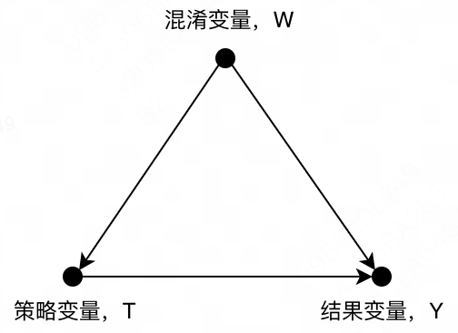

3.1 DML的算法方案步骤：

第一步是利用机器学习模型，使用$X$分别拟合$Y 和 T$; 此时残差分别为$Y-\hat{Y } 和 T-\hat{T }$

第二步是对残差，用任意机器学习模型(很多是最小二乘法)拟合，得到参数$τ$; 即认为是 $Y 和 T$之间的真正因果效应值。

$$(Y-\hat{Y } )=τ( T-\hat{T })$$

3.2 因果树（Causal Tree）

核心思想：传统的回归树是通过划分特征空间以最小化预测误差（如 MSE），因果树的目标是找到处理效应的异质性（差异），比如：哪些人（或在什么条件下）接受干预比不接受干预好很多？

输入数据
- 处理变量 T：是否接受干预（1 = 处理组，0 = 对照组）
- 结果变量 Y：如收入、转化率等
- 协变量 X：用户或个体的特征（性别、年龄、兴趣等）

构建步骤
- 数据划分：
  - 为防止 overfitting，训练集用于划分节点（选择特征分裂），验证集用于估计处理效应。
- 选择划分：
  - 类似 CART，但目标函数不是最小化误差，而是 最大化叶子节点间处理效应的差异。
- 叶子节点处理效应估计：
  - 每个叶子中的处理效应 τ^ℓ​：= 处理组平均值 - 对照组平均值

输出
- 每个样本被分到一个叶子节点，并获得一个估计的处理效应（CATE）

因果树（Causal Tree）应用场景举例

场景 1：营销活动中识别高响应人群
- 背景：某电商平台想知道“哪些用户发送优惠券效果最好？”
- T（处理变量）：是否发送优惠券
- Y（结果变量）：用户是否完成购买
- X（协变量）：用户年龄、性别、浏览历史、购买频率等
- 目标：找出在哪些特征组合下，发送优惠券 vs 不发送的转化率差异最大

3.3 因果森林（Causal Forest）

核心思想：就像随机森林是多个决策树的集成，因果森林是多个因果树的集成模型，可以提高稳健性和精度，估计个体化的处理效应。比如：给定一个人的特征 Xi​，预测 τ(Xi)：接受干预与否对他个人有多大影响。

构建流程
- 从数据中多次有放回采样（Bootstrap）
- 每次构建一棵因果树（随机选择特征 + 分裂）
- 每棵树都给出一个处理效应估计
- 平均所有树的估计值，得出最终的个体化处理效应（CATE）

因果森林（Causal Forest）应用场景举例

场景 1：平台算法干预评估
- 背景：社交平台想知道“向用户推荐短视频”是否能提升停留时间
- T：是否被推荐视频
- Y：用户在平台上的停留时长
- X：用户行为序列、兴趣标签、内容偏好等
- 目标：为每个用户预测推荐视频的效应 → 优化推荐策略，最大化整体效果

